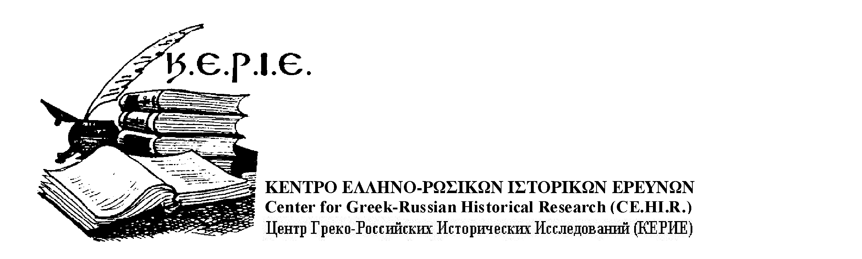
Kleissovis 12, Αthens 106 77, Tel./Fax: + 30 210 - 38 22 441 & - 8970 542
e-mails: emlignos@otenet.gr & ionia@ath.forthnet.gr
www.kerie.org
25 Νοεμβρίου 2009

ΣΥΓΚΡΟΤΗΣΗ ΕΠΙΤΡΟΠΗΣ ΧΕΙΡΙΣΜΟΥ ΠΡΟΓΡΑΜΜΑΤΩΝ
ΚΕΡΙΕ – ΡΑΕΙ
Έχοντας υπόψη:
- Τη σχετική απόφαση του ΔΣ, με την οποία οργανώθηκε εσωτερικά στο ΚΕΡΙΕ η παρακολούθηση και υλοποίηση των προβλέψεων της Συμφωνίας Συνεργασίας ΚΕΡΙΕ-ΡΑΕΙ.(Ρωσικού Ανθρωπιστικού Επιστημονικού Ιδρύματος),
- Την απόφαση του ΔΣ για τη συγκρότηση Επιτροπής Διαγωνισμών και Παρακολουθήσεως Κοινών Επιστημονικών Προγραμμάτων ΚΕΡΙΕ-ΡΑΕΙ (ΕΔΚΕΠ),

Συγκροτείται η Επιτροπή ΕΔΚΕΠ όπως πιο κάτω:
- Πρόεδρος : Καθηγητής Δρ.Δρ. Εμμ. Μαρμαράς, Αντιπρόεδρος ΚΕΡΙΕ
- Αντιπρόεδρος: Επικ. Καθηγητής Δ. Πατέλης, Αντιπρ. Επ. Επιτροπής ΚΕΡΙΕ
- Μέλος: Υποψ. Δρ. Ι. Καρράς, Μέλος ΔΣ ΚΕΡΙΕ
- Μέλος: Δρ. Δημήτρης Γαϊτάνης
- Μέλος: Ντεμίντοβα Άννα, Φιλόλογος, ιστ. Ερευνητής, Παν. Μαριούπολης

Τα Μέλη της ΕΔΚΕΠ εντέλλονται για την επείγουσα ανάληψη καθηκόντων.

Καθηγητής Δρ.Δρ. Εμμ. Μαρμαράς Δρ. Π. Ν. Στάμου
(Για τον απουσιάζοντα Πρόεδρο) Γενικός Γραμματέας ΚΕΡΙΕ

Αντιπρόεδρος ΚΕΡΙΕ Συντονιστής Συμφωνίας ΚΕΡΙΕ-ΡΑΕΙ

